

**《计算机网络》实验报告**

实验名称：用户数据报协议UDP

姓名：马光明

学号：1425121026

分组：4-C

计算机科学与技术学院软件工程专业一班2014级

2017年5月27日

练习一

编辑并发送UDP数据报

各主机打开协议分析器，进入相应的网络结构并验证网络拓扑的正确性，如果通过拓扑验证，关闭协议分析器继续进行实验，如果没有通过拓扑验证，请检查网络连接。  
    本练习将主机A和B作为一组，主机C和D作为一组，主机E和F作为一组。现仅以主机A、B所在组为例，其它组的操作参考主机A、B所在组的操作。

1.  主机A打开协议编辑器，编辑发送给主机B的UDP数据报。  
    MAC层：  
        目的MAC地址：接收方MAC地址  
        源MAC地址：发送方MAC地址  
        协议类型或数据长度：0800，即IP协议  
    IP层：  
        总长度：包括IP层、UDP层和数据长度  
        高层协议类型：17，即UDP协议  
        首部校验和：其它所有字段填充完毕后填充此字段  
        源IP地址：发送方IP地址  
        目的IP地址：接收方IP地址  
    UDP层：  
        源端口：1030  
        目的端口：大于1024的端口号  
        有效负载长度：UDP层及其上层协议长度  
    其它字段默认，计算校验和。  
    ●  UDP在计算校验和时包括哪些内容？

协议字段（IP层的高层协议类型）、源IP地址、目的IP地址、长度（UDP数据总长度）、UDP首部、UDP数据

2.  在主机B上启动协议分析器捕获数据，并设置过滤条件（提取UDP协议）。  
3.  主机A发送已编辑好的数据报。  
4.  主机B停止捕获数据，在捕获到的数据中查找主机A所发送的数据报。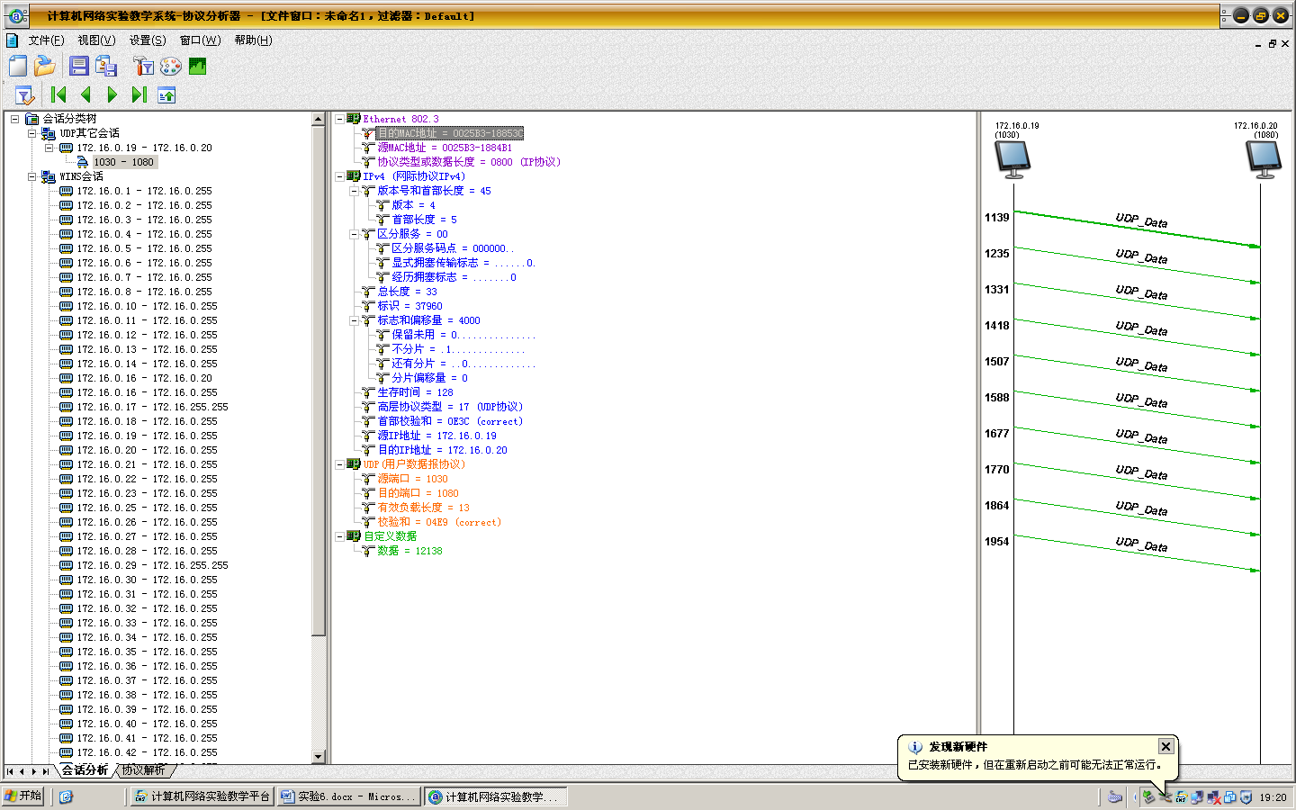

练习二

UDP单播通信

本练习将主机A、B、C、D、E、F作为一组进行实验。  
1.  主机B、C、D、E、F上启动“实验平台工具栏中的UDP工具”，作为服务器端，监听端口设置为2483，“创建”成功。  
2.  主机C、E上启动协议分析器开始捕获数据，并设置过滤条件（提取UDP协议）。  
3.  主机A上启动“实验平台工具栏中的UDP工具”，作为客户端，以主机C的IP为目的IP地址，以2483为端口，填写数据并发送。  
4.  察看主机B、C、D、E、F上的“UDP工具”接收的信息。  
    ●  哪台主机上的“UDP工具”能够接收到主机A发送的UDP报文？

主机C

5.  察看主机C协议分析器上的UDP报文，并回答以下问题：  
    ●  UDP是基于连接的协议吗？阐述此特性的优缺点。

不是，优点：传输效率高，不需进行编号，不必进行连接建立和连接终止；缺点：使用UDP的进程不能向UDP发送数据流，也不能期望UDP将这个数据流分割成为许多不同的相关联的用户数据报。相反，每个请求必须足够小，使其能够装入到用户数据报中。

    ●  UDP报文交互中含有确认报文吗？阐述此特性的优缺点。

没有，优点：提高传输效率；缺点：在传输过程中可能有丢失、重复、乱序的现象。

6.  主机A上使用协议编辑器向主机E发送UDP报文，其中：  
    目的MAC地址：E的MAC地址  
    目的IP地址：主机E的IP地址  
    目的端口：2483  
    校验和：0  
    发送此报文，并回答以下问题：  
    ●  主机E上的UDP通信程序是否接收到此数据包？UDP是否可以使用0作为校验和进行通信？

主机E可以收到数据包。UDP可以使用0作为校验和进行通信。  
7.  主机B、C、D、E、F关闭服务端，主机A关闭客户端。

练习三

UDP广播通信

本练习将主机A、B、C、D、E、F作为一组进行实验。  
1.  主机B、C、D、E、F上启动“实验平台工具栏中的UDP工具”，作为服务器端，监听端口设为2483。  
2.  主机B、C、D、E、F启动协议分析器捕获数据，并设置过滤条件（提取UDP协议）。  
3.  主机A上启动“实验平台工具栏中的UDP工具”，作为客户端，以255.255.255.255为目的地址，以2483为端口，填写数据并发送。  
4.  察看主机B、C、D、E、F上的“UDP工具”接收的信息。  
    ●  哪台主机能够接收到主机A发送的UDP报文？

主机B、C、D、E、F都收到了主机A发送的UDP报文

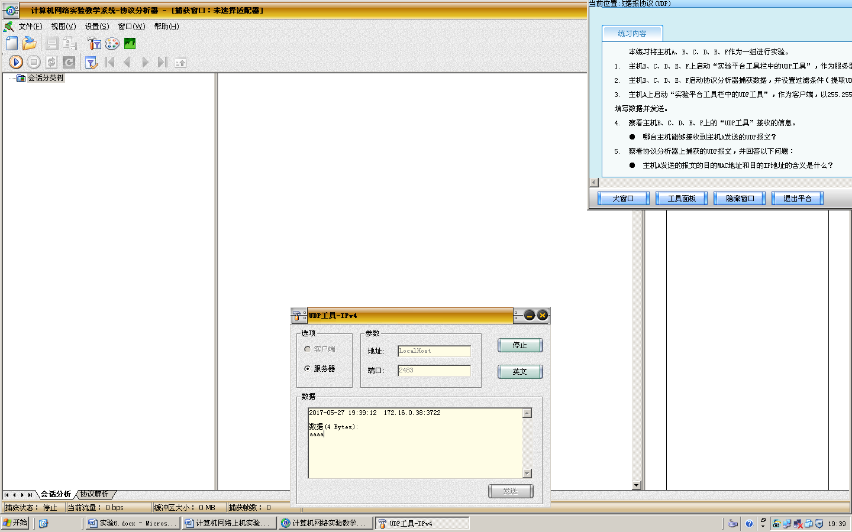 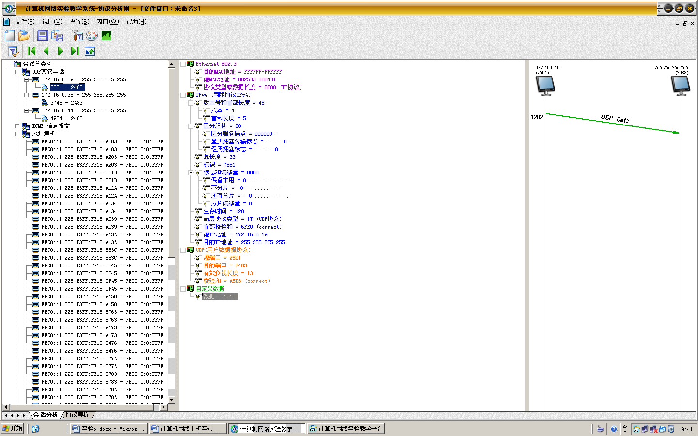 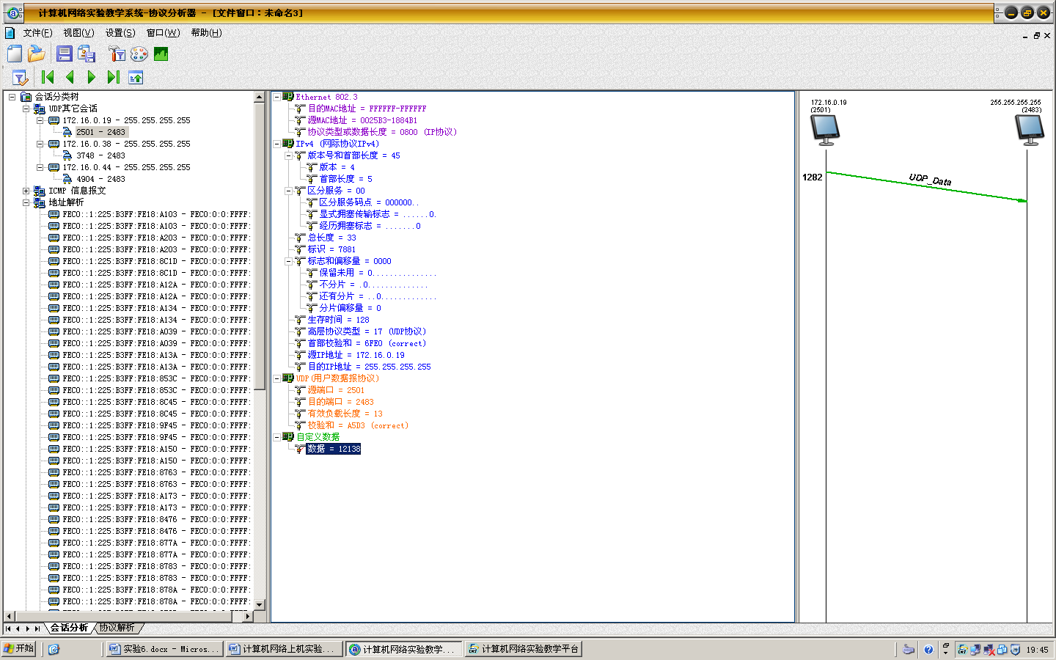  
5.  察看协议分析器上捕获的UDP报文，并回答以下问题：  
    ●  主机A发送的报文的目的MAC地址和目的IP地址的含义是什么？

目的MAC地址为FFFFFF-FFFFFF，是广播地址；

目的IP地址为255.255.255.255，是受限广播地址。

主机A发送的报文的目的MAC地址为某一主机的MAC地址，而目的IP地址无论是某一主机的IP地址，还是255.255.255.255，结果都是只有目的MAC地址所对应的主机可收到主机A发送的报文。因为目的MAC地址对应主机才是真正接收数据的主机（前提是目的IP是有效的）。

有两种情况：如果目的MAC为广播地址，则结果为所有主机都可接收主机A的报文；如果目的MAC为某一主机的MAC，则主机A发送的数据只能被该主机接收。

原因：目的MAC地址对应主机才是真正接收数据的主机（前提是目的IP是有效的）。